СХЕМА ГРАНИЦ РЫБОВОДНОГО УЧАСТКА
Наименование рыбоводного участка | Площадь рыбоводного участка, га | Площадь водного объекта, га | Географические координаты рыбоводного участка |  |  | Цель исполь- зованиярыбоводного участка | Место располо- жения рыбоводного участка
 |  |  | № точки | С.Ш. | В.Д.
Озеро Песчаное  (н.п. Шеломенцево) | 142,0 | 142,0 | 1  2  3  4 | 54°49’28”  54°49’32”  54°49’26”  54°48’57” | 61°41’22”  61°41’55”  61°42’08”  61°42’01” | Товарное рыбоводство | Еткульский муниципальный район

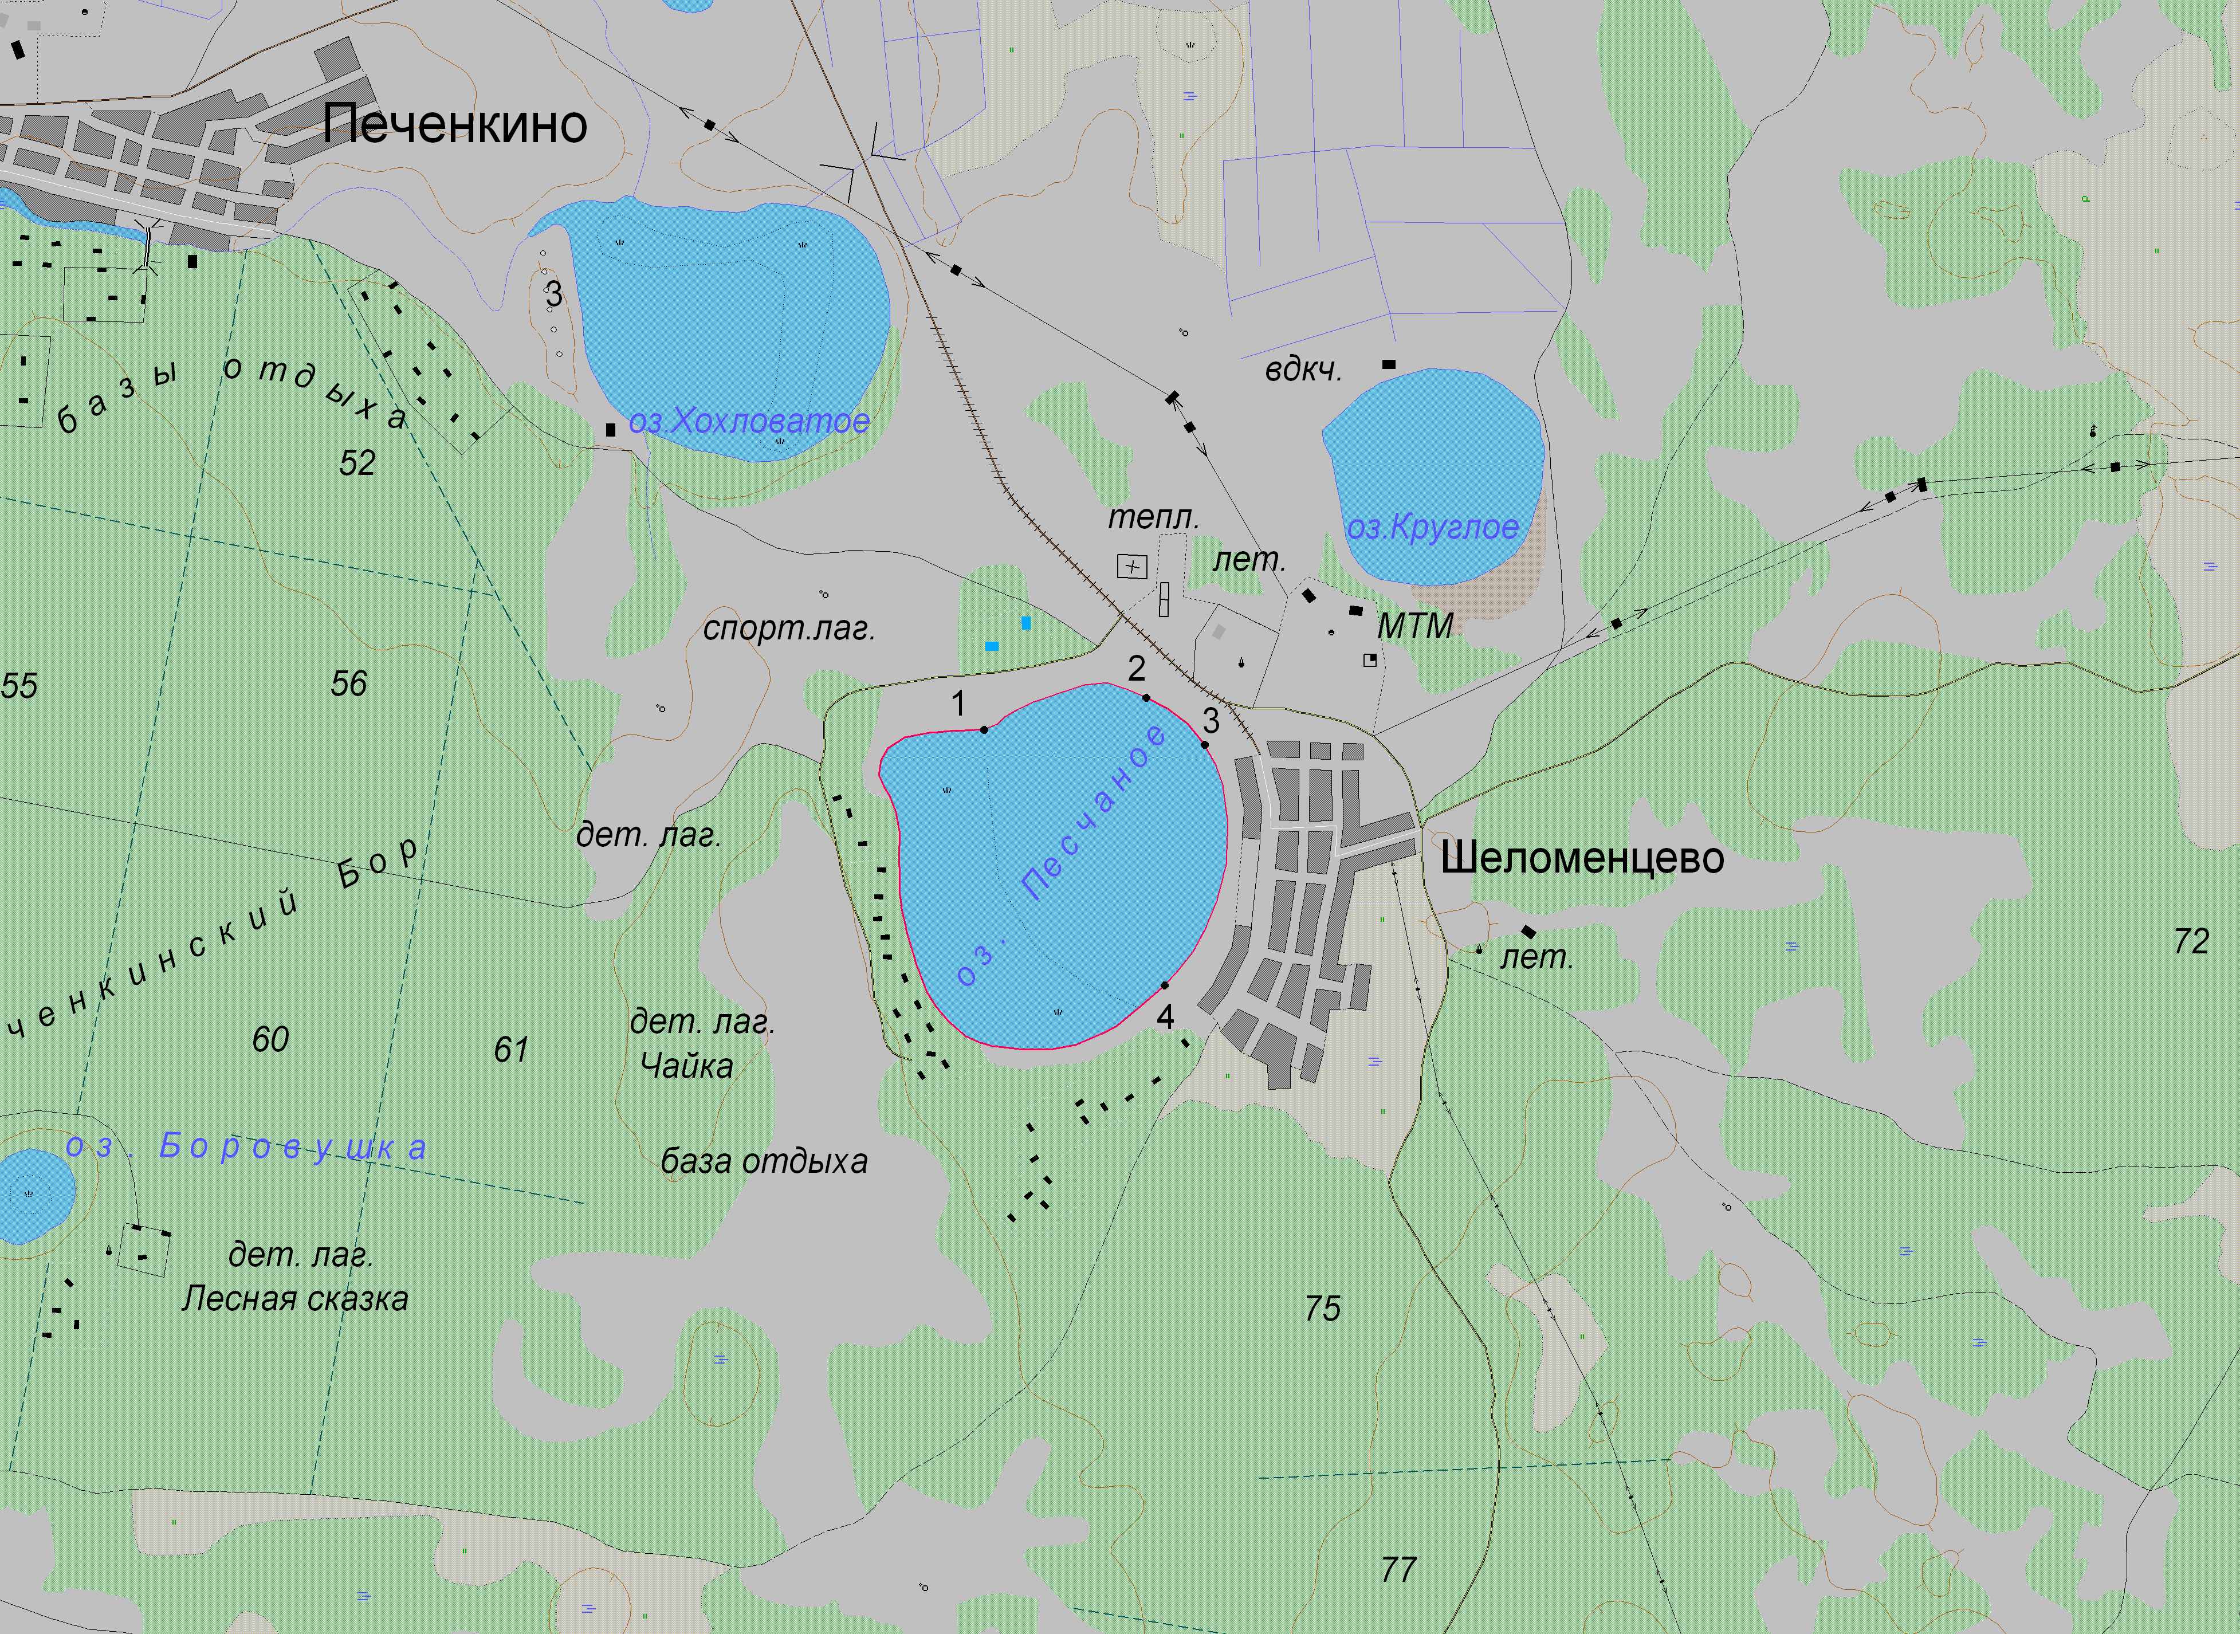
1:50 000
Условные обозначения:
Границы населенных пунктов;
Границы рыбоводного участка;
1
Точки границ рыбоводного участка;

